BẢNG TÊN CHỨC VỤ.

1. Các chức năng cần có.
   1. Khả năng giao tiếp giữa màn hình LCD với Máy server .
      1. Máy server gửi thông tin xuống các màn hình LCD thông qua cáp mạng.

* Sử dụng phầm mền được cài đặt trên Máy server.
* Máy này được kết nối với các màn LCD thông qua chung cùng mạng LAN thông qua Route.
* Máy server sẽ tự động nhận các màn LCD, khi cùng chung dải IP.
* Truyền các gói tin từ máy server xuống các màn LCD.
  + 1. Màn LCD phản hồi lại thông tin từ máy server.
       - Trạng thái của màn LCD chuyển sang trang thái ACTIVE khi cài đặt và cấu hình địa chị IP cho màn.
       - Trên màn LCD, có 4 nút bấm(1,2,3,4) chức năng tùy chỉnh.
  1. Khả năng quản lý.
     1. Trên phần mền của máy server là phần mền quản lý nội dung để truyền xuống dưới các màn LCD.
     2. Phần mền có khả năng thay đổi nội dung của của bảng LCD(các bảng được chọn).

1. Phát triển phần mền.
   1. Phần mền trên máy server.

Truyền máy server xuống các màn LCD theo giao thức FTP (File Transfer Protocol), là một giao thức truyền tải tập tin từ máy tính này đến máy tính khác thông qua một mạng TCP hoặc qua mạng Internet.

Cấu hình gói tin:

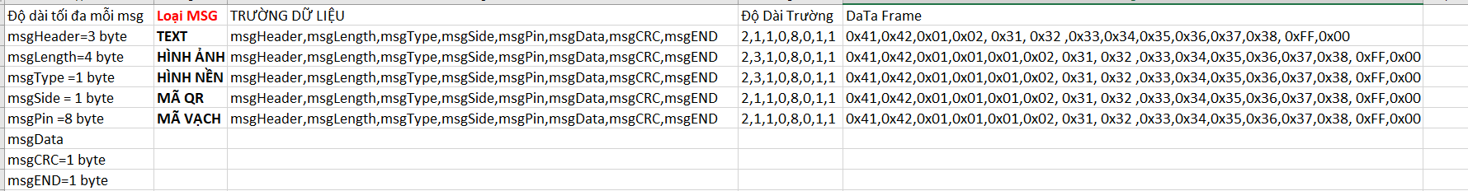

Giao diện demo:

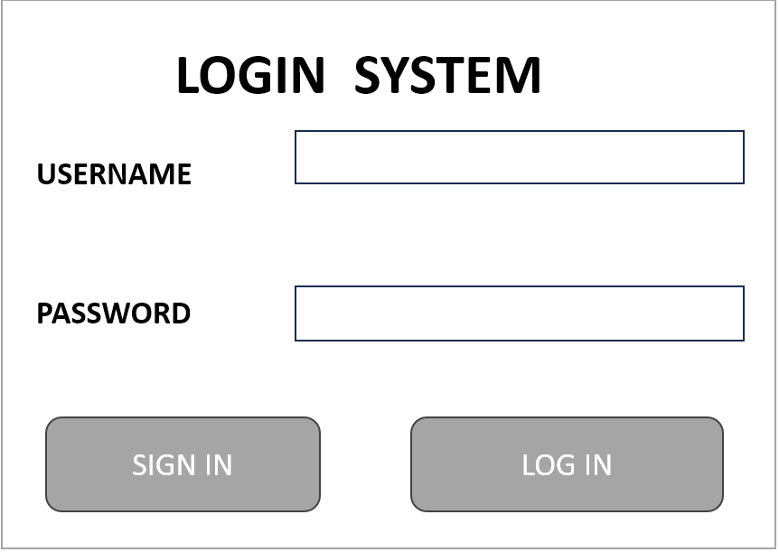

GIAO DIỆN LOGIN.

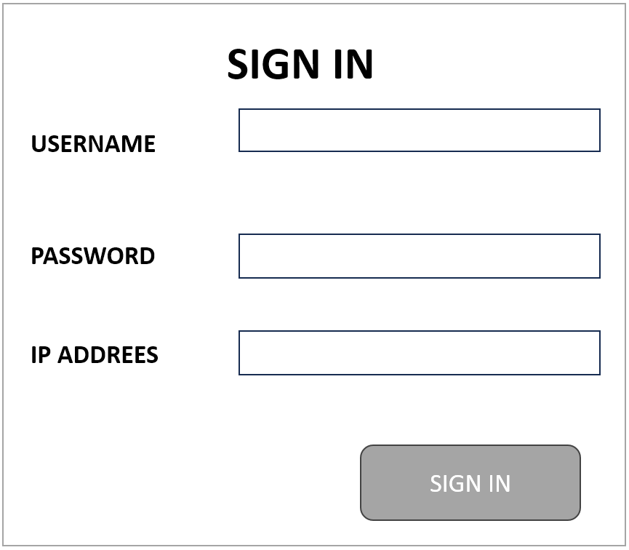

GIAO ĐIÊN ĐĂNG KÍ.

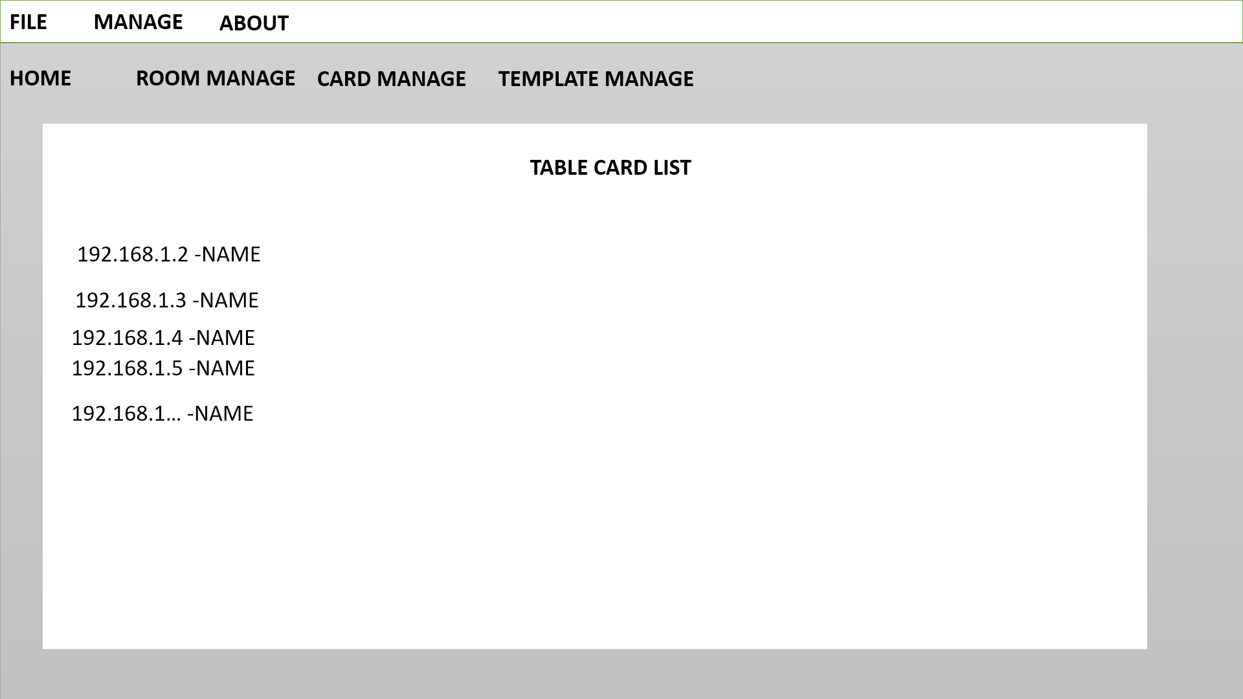

GIAO DIỆN TRANG CHỦ KHI KẾT NỐI

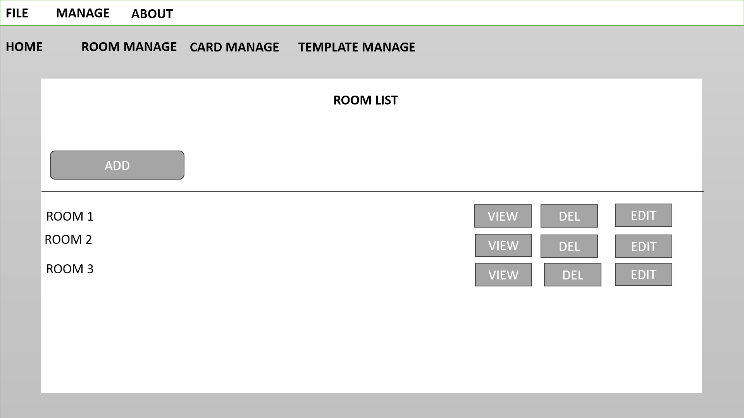

GIAO DIỆN QUẢN LÝ PHÒNG.

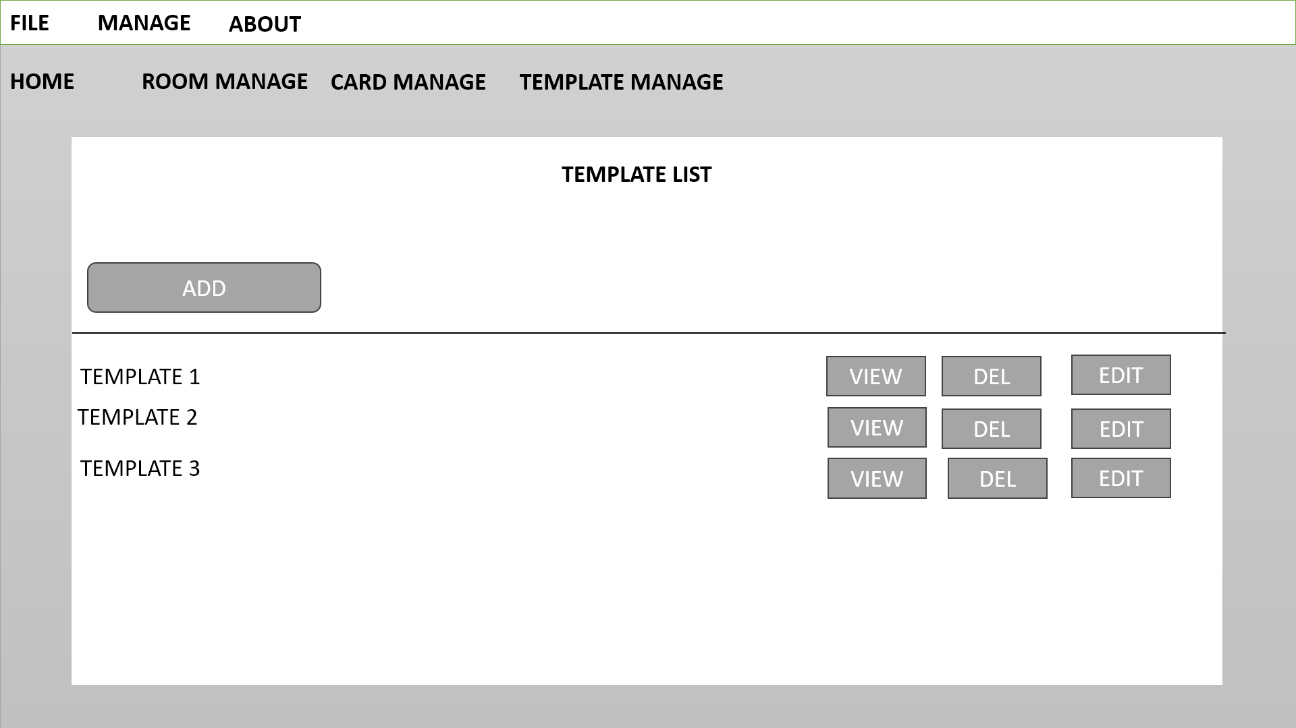

GIAO DIỆN QUẢN LÝ MẪU.

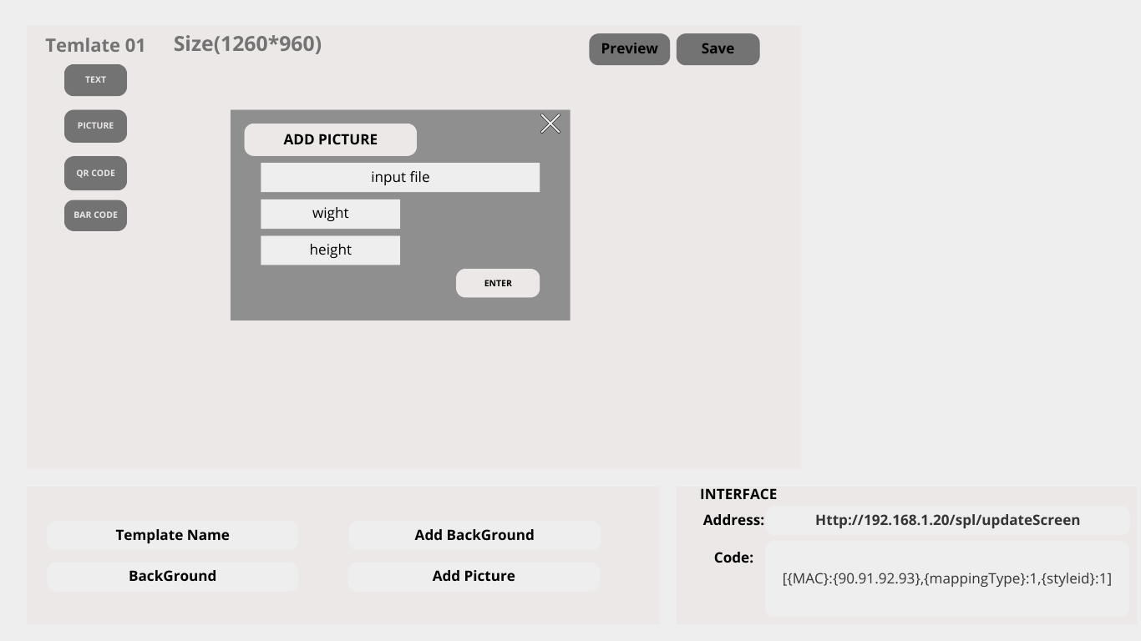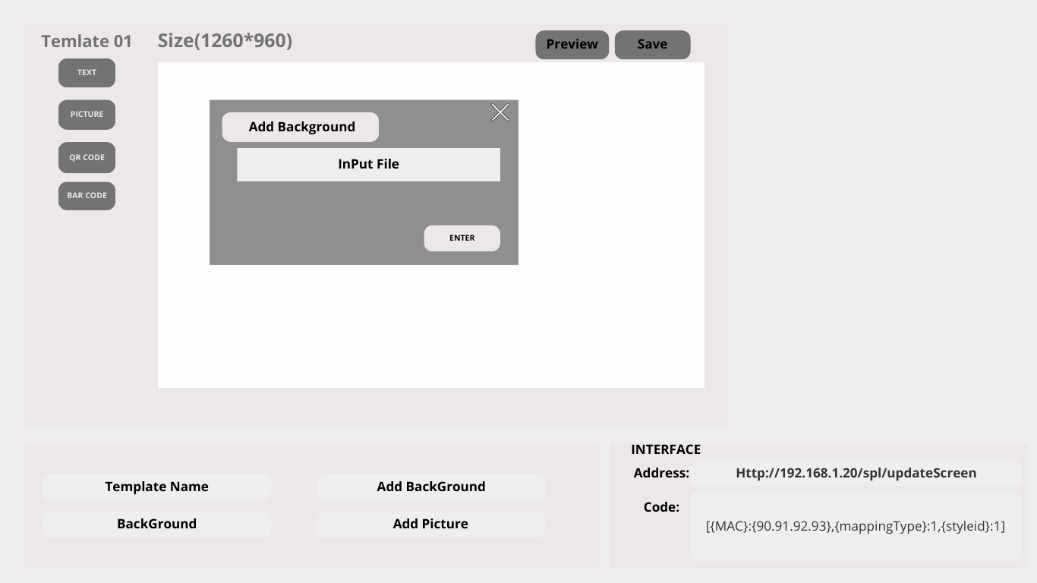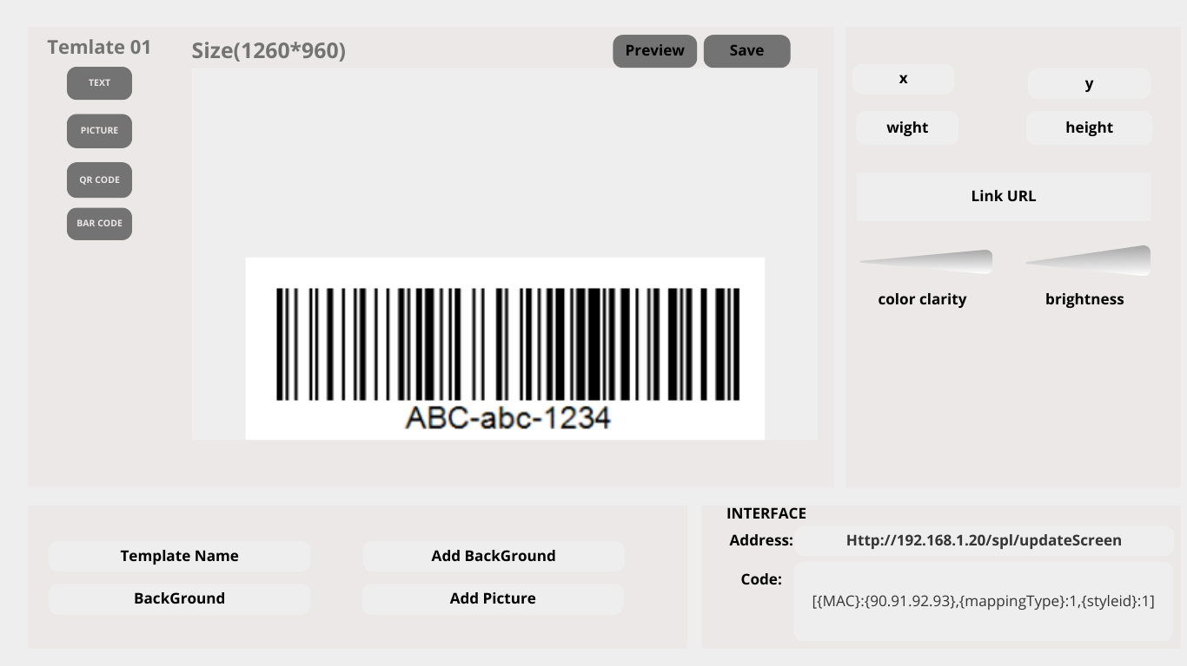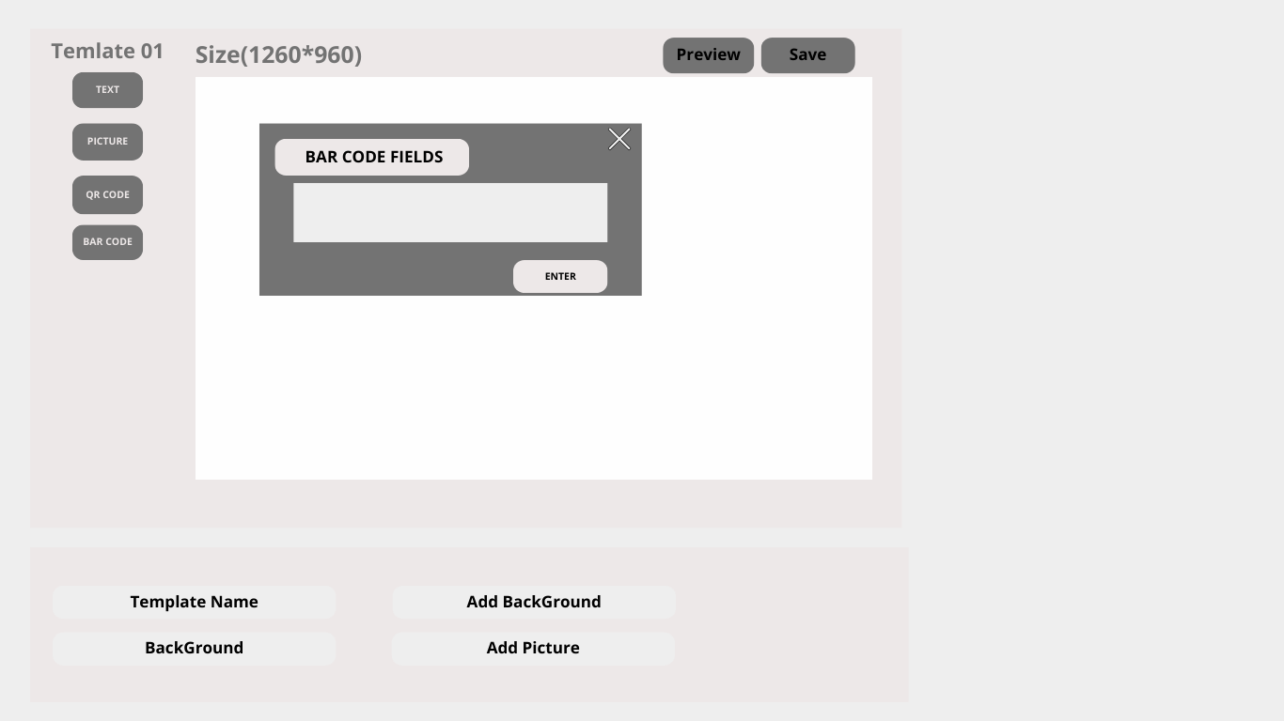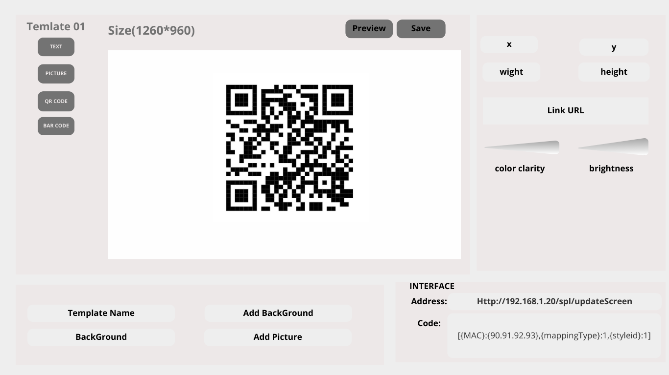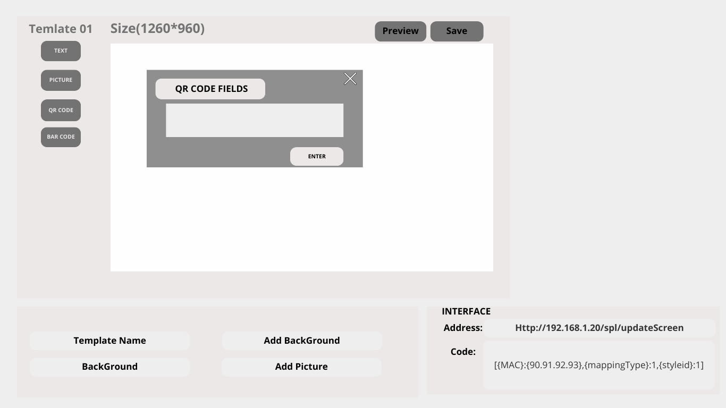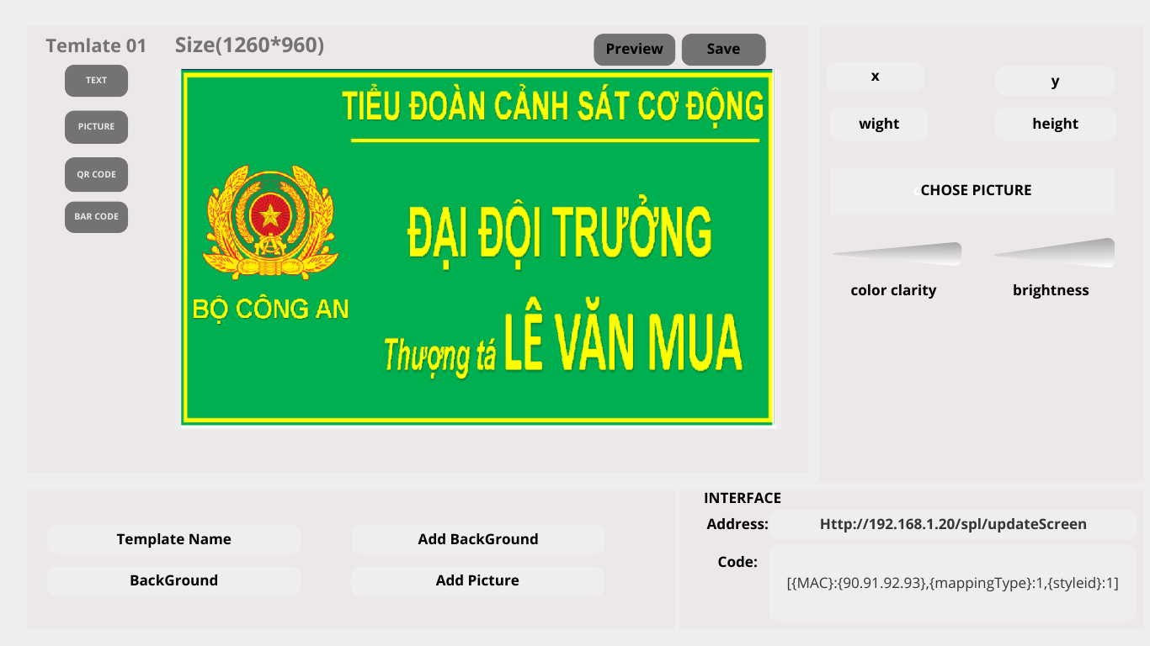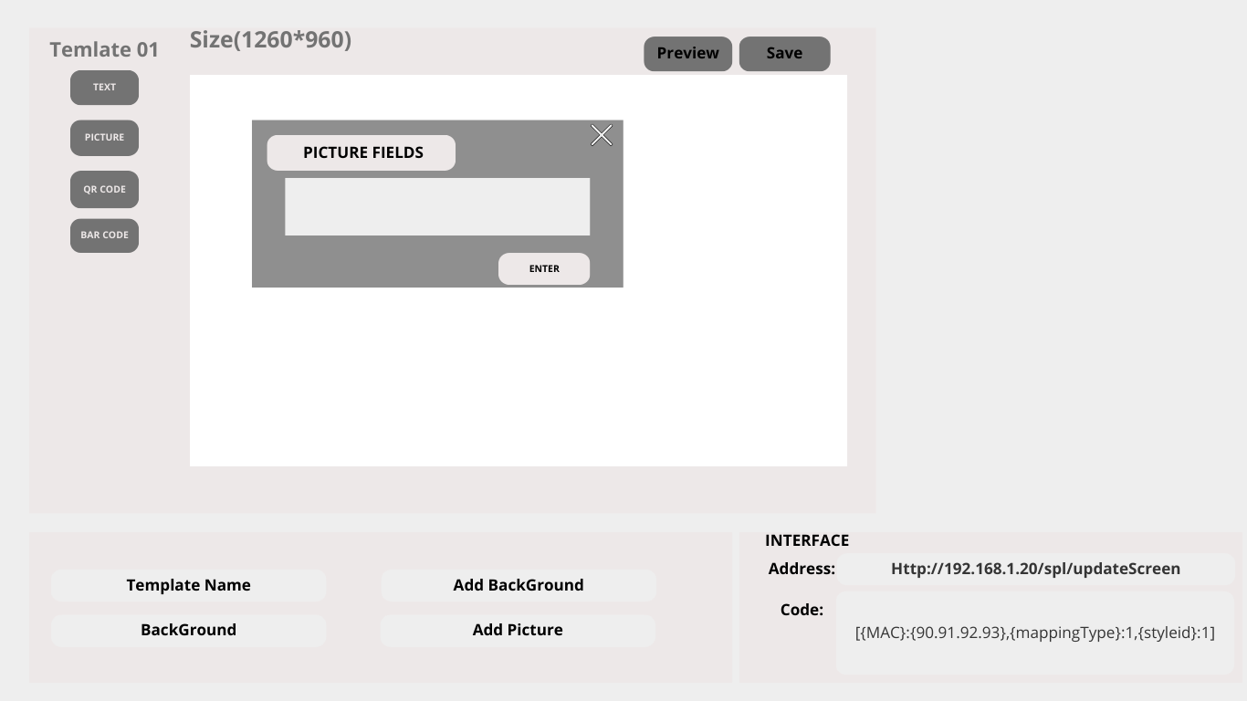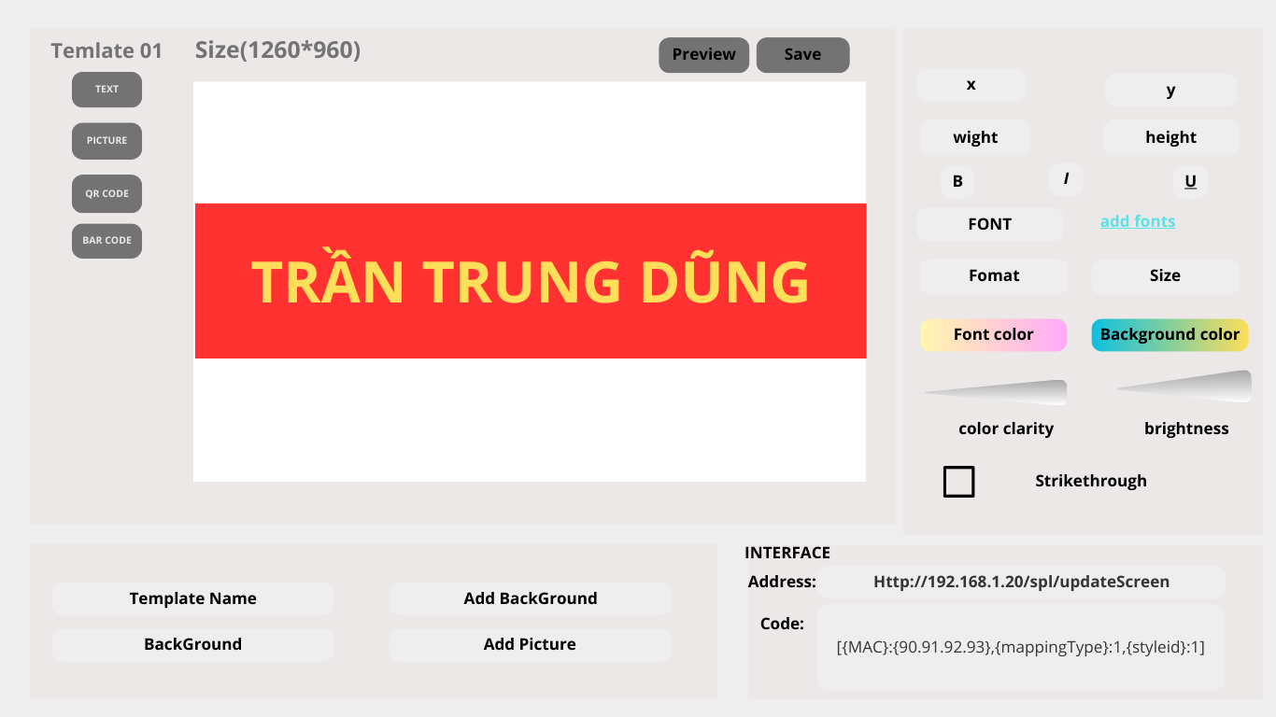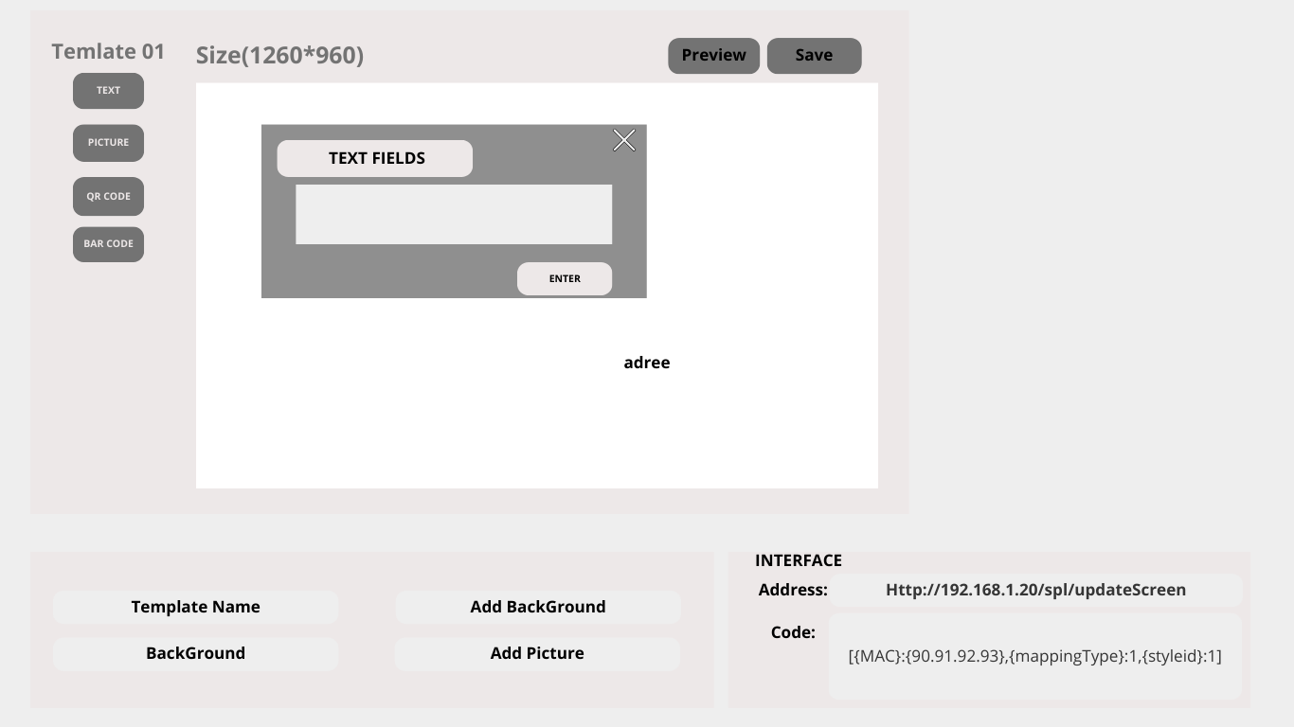

1. Database

-DATABASE: PixeluxApp.

Table:

Accout(id,username,pass).

Image(id,name_Image,file_path).

Hình ảnh lưu trên bộ nhớ của máy Server.

Fields_text(id,x_text,y_text,w_text,h_text,data,fg_color,bg_color,size,font,ag_font,fomat,active)

Fields_picture(id,x_picture,y_picture,w_picture,h_picture,name,file_path,active)

Fields_qrcode(id,x_qrcode,y_qrcode,w_qrcode,h_qrcode,data,active)

Fields_barcode(id,x_barcode,y_barcode,w_barcode,h_barcode,data,active)

Template(id,name_template,id_text,id_picture,id_qrcode,id_bacode,id_size,active).

Room(Id,id_template,name,time_start,time_end,active,total_card)

Card(id,ip,id_temple,id_room,active).

Size(id,name,width,height)

1. PHẦN CẦN HỖ TRỢ
   1. LẬP TRÌNH HỆ ĐIỀU HÀNH LINUX(DEBIAN 12)
   2. KẾT NỔI MỞ CỔNG giữa máy SERVER và CLIENT(màn LCD ) truyền dữ liệu thông qua địa chỉ IP.mã hóa dữ liệu truyền đi.(
   3. PHẢN HỒI của Client( nút btn1,btn2,btn3,btn4) ngược lại cho Server
   4. Hỗ trợ hết nối xay dựng lại database cho hợp lý.
2. PHẦN PHÍA EM ĐANG TIẾP TỤC LÀM.
   1. TỐI ƯU LẠI GIAO DIỆN NGƯỜI DÙNG.
   2. Xây Dựng database
3. CẤU TRÚC TỔNG THỂ.

